МЕТОДЫ ОПТИМИЗАЦИИ
Отчет по лабораторной работе №1
Алгоритмы одномерной минимизации функции
Работу выполнили:
- Автахов Фарит М3235
- Жеромский Максим М3234
- Лиханов Максим М3234

Постановка задачи:
Реализовать алгоритмы одномерной минимизации функции•
- метод дихотомии
- метод золотого сечения
- метод Фиббоначи
- метод парабол
- комбинированный метод Брента
Метод должен по заданным унимодальной функции f, промежутку [l, r] и точности epsilon вернуть точку x₀, принадлежащую промежутку, такую что | x₀ – x_{min} | < epsilon.

Задана функция
f(x) = x – ln(x)
на отрезке [0.5, 4], с точностью eps = 1e-5
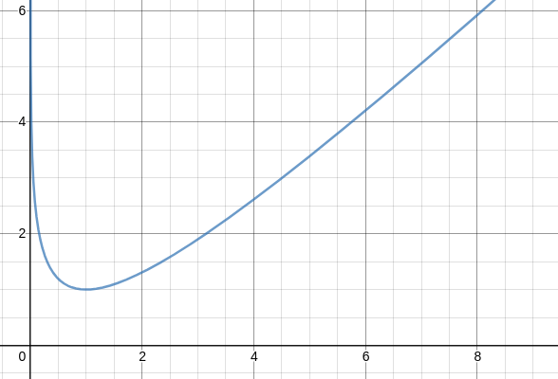
График функции:

Аналитическое решение поиска минимума.
Т.к. функция унимодальная, минимум функции будет соответствовать точкам, в которых производная равна нулю.
f’(x) = (x-ln(x))’ = 1 – 1/x
1-1/x = 0
x = 1
Получается x_{min} = 1

Таблицы результатов
Метод дихотомии (24 вычисления функции)
Границы интервала |  | Значения на границах |  | Соотношение длин
левая | правая | левая | правая | Соотношение длин
0.500000 | 4.000000 | 1.193147 | 2.613706 | 1.0000
0.500000 | 2.250500 | 1.193147 | 1.439348 | 0.5001
0.500000 | 1.375750 | 1.193147 | 1.056751 | 0.2502
0.937375 | 1.375750 | 1.002047 | 1.056751 | 0.1253
0.937375 | 1.157063 | 1.002047 | 1.011178 | 0.0628
0.937375 | 1.047719 | 1.002047 | 1.001104 | 0.0315
0.992047 | 1.047719 | 1.000032 | 1.001104 | 0.0159
0.992047 | 1.020383 | 1.000032 | 1.000205 | 0.0081
0.992047 | 1.006715 | 1.000032 | 1.000022 | 0.0042
0.998881 | 1.006715 | 1.000001 | 1.000022 | 0.0022
0.998881 | 1.003298 | 1.000001 | 1.000005 | 0.0013
0.998881 | 1.001589 | 1.000001 | 1.000001 | 0.0008
0.998881 | 1.000735 | 1.000001 | 1.000000 | 0.0005
Метод золотого сечения (18 вычислений функции)
Границы интервала |  | Значения на границах |  | Соотношение длин
левая | правая | левая | правая | Соотношение длин
0.500000 | 4.000000 | 1.193147 | 2.613706 | 1.0000
0.500000 | 2.663119 | 1.193147 | 1.683621 | 0.6180
0.500000 | 1.836881 | 1.193147 | 1.228812 | 0.3820
0.500000 | 1.326238 | 1.193147 | 1.043892 | 0.2361
0.815595 | 1.326238 | 1.019432 | 1.043892 | 0.1459
0.815595 | 1.131190 | 1.019432 | 1.007920 | 0.0902
0.936141 | 1.131190 | 1.002130 | 1.007920 | 0.0557
0.936141 | 1.056688 | 1.002130 | 1.001548 | 0.0344
0.982186 | 1.056688 | 1.000161 | 1.001548 | 0.0213
0.982186 | 1.028231 | 1.000161 | 1.000391 | 0.0132
0.982186 | 1.010643 | 1.000161 | 1.000056 | 0.0081
0.993056 | 1.010643 | 1.000024 | 1.000056 | 0.0050
0.993056 | 1.003925 | 1.000024 | 1.000008 | 0.0031
0.997207 | 1.003925 | 1.000004 | 1.000008 | 0.0019
0.997207 | 1.001359 | 1.000004 | 1.000001 | 0.0012
0.998793 | 1.001359 | 1.000001 | 1.000001 | 0.0007
0.998793 | 1.000379 | 1.000001 | 1.000000 | 0.0005

Метод Фиббоначи (20 вычислений функции)
Границы интервала |  | Значения на границах |  | Соотношений длин
левая | правая | левая | правая | Соотношений длин
0.500000 | 4.000000 | 1.193147 | 2.613706 | 1.0000
0.500000 | 2.663119 | 1.193147 | 1.683621 | 0.6180
0.500000 | 1.836881 | 1.193147 | 1.228812 | 0.3820
0.500000 | 1.326238 | 1.193147 | 1.043892 | 0.2361
0.815594 | 1.326238 | 1.019433 | 1.043892 | 0.1459
0.815594 | 1.131189 | 1.019433 | 1.007920 | 0.0902
0.936140 | 1.131189 | 1.002130 | 1.007920 | 0.0557
0.936140 | 1.056685 | 1.002130 | 1.001548 | 0.0344
0.982181 | 1.056685 | 1.000161 | 1.001548 | 0.0213
0.982181 | 1.028223 | 1.000161 | 1.000391 | 0.0132
0.982181 | 1.010643 | 1.000161 | 1.000056 | 0.0081
0.993064 | 1.010643 | 1.000024 | 1.000056 | 0.0050
0.993064 | 1.003946 | 1.000024 | 1.000008 | 0.0031
0.997249 | 1.003946 | 1.000004 | 1.000008 | 0.0019
0.997249 | 1.001435 | 1.000004 | 1.000001 | 0.0012
0.998924 | 1.001435 | 1.000001 | 1.000001 | 0.0007
0.998924 | 1.000598 | 1.000001 | 1.000000 | 0.0005
0.999761 | 1.000598 | 1.000000 | 1.000000 | 0.0002
0.999761 | 1.000598 | 1.000000 | 1.000000 | 0.0002

Метод парабол (37 вычислений функции)
Границы интервала |  | Значения на границах |  | Соотношений длин
левая | правая | левая | правая | Соотношений длин
0.500000 | 4.000000 | 1.193147 | 2.613706 | 1.0000
0.500000 | 1.375000 | 1.193147 | 1.056546 | 0.2500
0.500000 | 1.302100 | 1.193147 | 1.038122 | 0.2292
0.500000 | 1.090636 | 1.193147 | 1.003875 | 0.1688
0.500000 | 1.061730 | 1.193147 | 1.001830 | 0.1605
0.500000 | 1.025397 | 1.193147 | 1.000317 | 0.1501
0.500000 | 1.014940 | 1.193147 | 1.000111 | 0.1471
0.500000 | 1.007014 | 1.193147 | 1.000024 | 0.1449
0.500000 | 1.003844 | 1.193147 | 1.000007 | 0.1440
0.500000 | 1.001908 | 1.193147 | 1.000002 | 0.1434
0.500000 | 1.001013 | 1.193147 | 1.000001 | 0.1431
0.500000 | 1.000515 | 1.193147 | 1.000000 | 0.1430
0.500000 | 1.000269 | 1.193147 | 1.000000 | 0.1429
0.500000 | 1.000138 | 1.193147 | 1.000000 | 0.1429
0.500000 | 1.000072 | 1.193147 | 1.000000 | 0.1429
0.500000 | 1.000037 | 1.193147 | 1.000000 | 0.1429
0.500000 | 1.000019 | 1.193147 | 1.000000 | 0.1429
0.500000 | 1.000010 | 1.193147 | 1.000000 | 0.1429
0.500000 | 1.000005 | 1.193147 | 1.000000 | 0.1429
0.500000 | 1.000003 | 1.193147 | 1.000000 | 0.1429
0.500000 | 1.000001 | 1.193147 | 1.000000 | 0.1429
0.500000 | 1.000001 | 1.193147 | 1.000000 | 0.1429
0.500000 | 1.000000 | 1.193147 | 1.000000 | 0.1429
0.500000 | 1.000000 | 1.193147 | 1.000000 | 0.1429
0.500000 | 1.000000 | 1.193147 | 1.000000 | 0.1429
0.500000 | 1.000000 | 1.193147 | 1.000000 | 0.1429
0.500000 | 1.000000 | 1.193147 | 1.000000 | 0.1429
0.500000 | 1.000000 | 1.193147 | 1.000000 | 0.1429
1.000000 | 1.000000 | 1.000000 | 1.000000 | 0.0000

Комбинированный метод Брента (9 вычислений функции)
Границы интервала |  | Значения на границах |  | Соотношений длин
левая | правая | левая | правая | Соотношений длин
0.500000 | 4.000000 | 1.193147 | 2.613706 | 1.0000
0.500000 | 2.663119 | 1.193147 | 1.683621 | 0.6180
0.500000 | 1.836881 | 1.193147 | 1.228812 | 0.3820
0.500000 | 1.326238 | 1.193147 | 1.043892 | 0.2361
0.911396 | 1.326238 | 1.004174 | 1.043892 | 0.1185
0.911396 | 1.010643 | 1.004174 | 1.000056 | 0.0284
0.911396 | 1.008725 | 1.004174 | 1.000038 | 0.0278
0.911396 | 1.000547 | 1.004174 | 1.000000 | 0.0255
0.999966 | 1.000547 | 1.000000 | 1.000000 | 0.0002

График зависимости количества вычислений минимизируемой функции от логарифма задаваемой точности epsilon
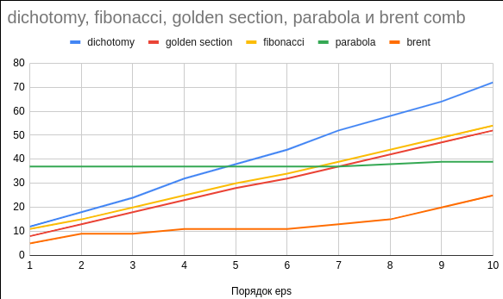

Вывод:
Худший результат показал метод Дихотомии.
Чуть лучшие примерно одинаковые результаты у метода золотого сечения и Фибоначчи.
Метод парабол показал почти неизменный результат в силу плохой апроксимизации заданной функции параболами (в таблице с интервалами можно увидеть, что левая граница очень долго не сдвигалась, тк функция очень резко убывает от левой границы и плавно возрастает к правой)
Комбинированный метод Брента показал значительно лучшие результаты по сравнению с остальными методами, так как использовал метод эффективность метода парабол только в том случае, когда аппроксимация была “хорошей”, а в остальных случаев использовал метод золотого сечения.
Тест методов на полимодальных функциях на отрезке [-5, 4]
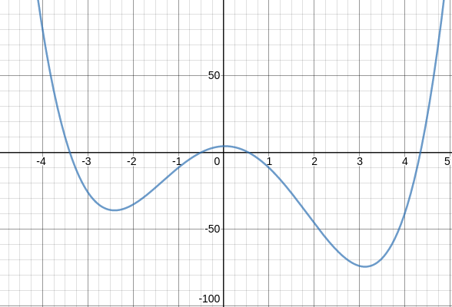  f(x) = x⁴ – x³ – 15x² + x + 4 | f(x) = sin(x) * x  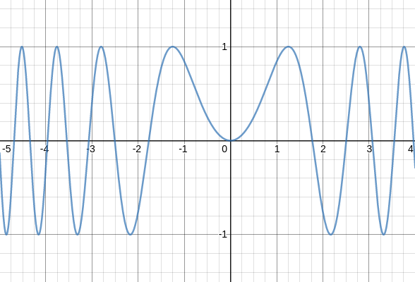
Результаты методов:  Дихотомия: -2.4078810473966596  Зол. сеч: -2.4078823830400418  Фибоначчи: -2.407879480140826  Парабол: 3.1246574615116556  Брента: -2.4078853010335166 | Результаты методов:  Дихотомия: 1.8286275863873186E-6  Зол. сеч: -9.088873009297304E-7  Фибоначчи: -4.8283273903493296E-6  Парабол: -4.6939638565692166  Брента: -3.5761843204136203E-8

Вывод: методы работают нестабильно на полимодальных функциях и не гарантированно находят глобальный минимум.
Код на Java
https://github.com/Plurimum/MetOptLab1

